**소프트웨어요구사항명세서**

**[Test Case Creator SRS]**

작성자 : 김 상 엽 일자 : 2025-06-18

검토자 : 최 석 흠 일자 : 2025-06-18

승인자 : 최 승 우 일자 : 2025-06-18

**< 개 정 이 력 >**

|  |  |  |  |
| --- | --- | --- | --- |
| 개정번호 | 개정일자 | 내 용 요 약 | 작성자 |
| 001 | 2024-06-24 | 초안 작성 (v1.0) | 김경호 |
| 002 | 2024-07-22 | 2차 요구사항 정의 (v1.1)  요구사항 식별자 : SRS-REQ-0101 ~ | 김상엽 |
| 003 | 2024-08-02 | v1.1 버전 배포  - Test Case Generator 요구 사항 추가 기술 | 김경호 |
| 004 | 2024-08-12 | v1.2 버전 배포 : 요구사항 항목 추가 및 변경  [SRS-REQ-0114] Value Changed 키워드 사용 예시  [SRS-REQ-0115] Sheet 키워드 2 depth 관계 표시  [SRS-REQ-0130] [DEPENDENT_ON] 키워드 사용 예시  [SRS-REQ-0161] CLI 동작 기능 검토 추가  [SRS-REQ-0162] Others 키워드 기능 추가  용어 및 약어 추가 | 김상엽 |
| 005 | 2025-06-18 | 요구사항 추적표 수정  v2.0 확정 | 김경호 |
|  |  |  |  |
|  |  |  |  |
|  |  |  |  |
|  |  |  |  |
|  |  |  |  |
|  |  |  |  |
|  |  |  |  |
|  |  |  |  |
|  |  |  |  |
|  |  |  |  |
|  |  |  |  |
|  |  |  |  |
|  |  |  |  |
|  |  |  |  |
|  |  |  |  |
|  |  |  |  |
|  |  |  |  |
|  |  |  |  |
|  |  |  |  |
|  |  |  |  |
|  |  |  |  |
|  |  |  |  |
|  |  |  |  |
|  |  |  |  |

**< 목 차 >**

1. 개요 7

1.1. 개발 목적 7

1.2. 제약 사항 7

2. 소프트웨어 요구 사항 8

2.1. Test Case 생성 및 선택 8

2.1.1. [SRS-REQ-0001] Test Case - Create 8

2.1.2. [SRS-REQ-0002] Test Case - Open 8

2.2. Test Case 편집 8

2.2.1. [SRS-REQ-0003] Test Case 표시 8

2.2.2. [SRS-REQ-0004] 삽입 (Insert) 8

2.2.3. [SRS-REQ-0005] 삭제 (Delete) 8

2.2.4. [SRS-REQ-0006] 복사 (Copy) 8

2.2.5. [SRS-REQ-0007] 붙여넣기 (Paste) 8

2.2.6. [SRS-REQ-0008] 잘라내기 (Cut) 8

2.2.7. [SRS-REQ-0009] 병합 (Merge) 8

2.2.8. [SRS-REQ-0010] 분리 (Split) 8

2.2.9. [SRS-REQ-0011] 자동 완성 (Auto Complete) 8

2.2.10. [SRS-REQ-0012] 저장 (Save) 8

2.2.11. [SRS-REQ-0013] 다른 이름으로 저장 (Save As) 9

2.2.12. [SRS-REQ-0014] 단축기 9

2.3. Test 실행 9

2.3.1. [SRS-REQ-0015] Test Case 생성 9

2.3.2. [SRS-REQ-0016] Test 실행 9

2.3.3. [SRS-REQ-0017] Test Report 9

2.3.4. [SRS-REQ-0018] Coverage Report 9

2.3.5. [SRS-REQ-0019] Script 실행 지원 9

2.4. VSM Node Checker 9

2.4.1. [SRS-REQ-0020] VSM Node 표시 9

2.4.2. [SRS-REQ-0021] VSM Node 검색 9

2.5. 설정 기능 9

2.5.1. [SRS-REQ-0022] Application Mode 9

2.5.2. [SRS-REQ-0023] Working Path 10

2.6. 파싱 기능 10

2.6.1. [SRS-REQ-0101] 엑셀 파일 파싱 기능 10

2.6.2. [SRS-REQ-0102] VSM 파일 파싱 기능 10

2.6.3. [SRS-REQ-0103] YML 파일 파싱 기능 10

2.7. 데이터 처리 기능 10

2.7.1. [SRS-REQ-0104] 파싱 데이터 read/write 기능 10

2.7.2. [SRS-REQ-0105] 변환 데이터 read/write/erase/edit 기능 10

2.8. Value 입력 기능 10

2.8.1. [SRS-REQ-0106] isInitialize 열 초기화 값 확인 및 설정 기능 10

2.8.2. [SRS-REQ-0107] Input/Output 값 유효성 검사 기능 10

2.8.3. [SRS-REQ-0108] Description 시트 정보 자동 입력 기능 10

2.8.4. [SRS-REQ-0109] GenType 입력 기능 10

2.9. 자동 완성 기능 10

2.9.1. [SRS-REQ-0110] Matching table과 Value enum 자동 완성 제공 기능 10

2.9.2. [SRS-REQ-0111] Manual TC 입력 정보에 대한 자동 완성 기능 10

2.9.3. [SRS-REQ-0112] TCName 자동 완성 제공 기능 10

2.9.4. [SRS-REQ-0113] TCName Result 값 자동 완성 제공 기능 11

2.10. 사양서 기반 키워드 지원 기능 11

2.10.1. [SRS-REQ-0114] Value Changed 키워드 기능 11

2.10.2. [SRS-REQ-0115] [Sheet] 키워드 기능 11

2.10.3. [SRS-REQ-0116] 쉼표(,) 키워드 기능 11

2.10.4. [SRS-REQ-0117] 범위(~) 키워드 기능 11

2.10.5. [SRS-REQ-0118] 초과(>) 키워드 기능 12

2.10.6. [SRS-REQ-0119] 미만(<) 키워드 기능 12

2.10.7. [SRS-REQ-0120] 이상(>=) 키워드 기능 12

2.10.8. [SRS-REQ-0121] 이하(<=) 키워드 기능 12

2.10.9. [SRS-REQ-0122] FLOW (=>) 키워드 기능 12

2.10.10. [SRS-REQ-0123] NOT (!) 키워드 기능 12

2.10.11. [SRS-REQ-0124] Don’t care(D`) 키워드 기능 12

2.10.12. [SRS-REQ-0125] timeout, MESSAGE_TIMEOUT 키워드 기능 12

2.10.13. [SRS-REQ-0126] crc, CRC_ERROR 키워드 기능 13

2.10.14. [SRS-REQ-0127] [Cal] 키워드 기능 (연산 기능) 13

2.10.15. [SRS-REQ-0162] Others 키워드 기능 (Others 케이스 생성 기능) 13

2.11. 사용자 지정 키워드 지원 기능 13

2.11.1. [SRS-REQ-0128] [NOT_TRIGGER] 키워드 기능 13

2.11.2. [SRS-REQ-0129] [PRESET] 키워드 기능 13

2.11.3. [SRS-REQ-0130] [DEPENDENT_ON] 키워드 기능 13

2.12. Case 생성 기능 14

2.12.1. [SRS-REQ-0131] Result 열 기준 동일 값 처리 기능 14

2.12.2. [SRS-REQ-0132] Default 생성 기능 15

2.12.3. [SRS-REQ-0133] Negative(+Positive) 생성 기능 15

2.12.4. [SRS-REQ-0134] 엑셀 작성 순서 정렬 기능 16

2.13. TC 파일 생성 기능 16

2.13.1. [SRS-REQ-0135] 초기화(init)값 TC 생성 기능 16

2.13.2. [SRS-REQ-0136] Result 열 기준 동일 값 TC 생성 기능 16

2.13.3. [SRS-REQ-0137] config 값 TC 생성 기능 16

2.13.4. [SRS-REQ-0138] TC파일내 고유 TC 명(name) 생성 기능 16

2.13.5. [SRS-REQ-0139] AEM_init값 TC 생성 기능 16

2.13.6. [SRS-REQ-0140] timeout, dump값 TC 생성 기능 16

2.13.7. [SRS-REQ-0141] 유효한 enum 값 기반 TC 생성 기능 16

2.13.8. [SRS-REQ-0142] Private 시트 TC 생성 기능 17

2.13.9. [SRS-REQ-0143] 사용자 선택 항목(TCName) 기준 TC 생성 기능 17

2.13.10. [SRS-REQ-0144] Manual TC 시트 정보 TC 생성 기능 17

2.13.11. [SRS-REQ-0145] DEPENDENT_ON 데이터 TC 생성 기능 17

2.13.12. [SRS-REQ-0146] 시그널 값 주석 기재 기능 17

2.14. 팝업 표시 기능 17

2.14.1. [SRS-REQ-0147] 입력 데이터 오류(자료형) 팝업 기능 17

2.14.2. [SRS-REQ-0148] TC 케이스 생성 오류 팝업 기능 17

2.15. 로그 출력 기능 17

2.15.1. [SRS-REQ-0149] 유효하지 않은 enum 값 미생성 정보 로그 출력 기능 17

2.15.2. [SRS-REQ-0150] TCName열 기준 케이스별 TC 생성 정보 로그 출력 기능 17

2.16. Validator 동작 기능 17

2.16.1. [SRS-REQ-0151] TC 파일 작성 순서(signal/value) 기반 동작 기능 17

2.17. 화면 표시 기능 17

2.17.1. [SRS-REQ-0152] 사용자 선택 항목(TCName열) 체크 기능 17

2.17.2. [SRS-REQ-0153] 메뉴 항목 (Multi Docker Run) 선택 기능 17

2.17.3. [SRS-REQ-0154] 도커 실행 상태 표시 기능 18

2.18. 도커 동작 기능 18

2.18.1. [SRS-REQ-0155] 도커 실행 상태 확인 기능 18

2.18.2. [SRS-REQ-0156] 멀티 도커 기반 RunTC 동작 기능 18

2.18.3. [SRS-REQ-0157] 멀티 도커 동작 옵션 제공 기능 18

2.19. 기타 기능 18

2.19.1. [SRS-REQ-0158] 엑셀 파일 열 명칭 변경 18

2.19.2. [SRS-REQ-0159] 스크립트 명령어 옵션 변경 18

2.19.3. [SRS-REQ-0160] 용어 변경 18

2.19.4. [SRS-REQ-0161] CLI 동작 기능 검토 (TBD) 18

3. 소프트웨어 추적성 19

3.1. 식별자 19

3.2. 식별표 19

3.3. 추적자 22

4. 용어 및 약어 25

4.1. 용어 25

4.2. 약어 25

**< 그 림 목 차 >**

[그림 1] Value Changed 키워드 미사용 11

[그림 2] Value Changed 키워드 사용 11

[그림 3] [DEPENDENT_ON] 키워드 사용 14

[그림 4] Dependent 시트 구성 예시 14

[그림 5] [DEPENDENT_ON] 키워드 사용 후 생성 TC 내용 예시 14

[그림 6] Other 케이스 생성 조건 15

[그림 7] Negative Case 생성 조건 15

[그림 8] Positive Case 생성 조건 16

**<표 목 차 >**

[표 1] 식별자 정보 19

[표 2] 요구사항 식별표 21

[표 3] 식별자별 추적표 24

[표 4] 용어 정보 25

[표 5] 약어 정보 25

# 개요

이 문서는 Test Case Creator 소프트웨어 요구사항에 대하여 기술한다.

## 개발 목적

SFC 미들웨어 기능 강건성 확보를 위해 Test Case 를 자동 생성하는 Application을 개발하여 SW 품질을 향상 시키는 데 목적을 두고 있다.

## 제약 사항

Test Case Creator 는 PC Host 기반의 SW 로 한정한다. 운영 체제는 Ubuntu 22.04를 지원한다.

Test Case Creator 는 QT6버전, Python 3.8 버전 이상이 설치된 환경 에서만 정상 동작을 지원한다.

# 소프트웨어 요구 사항

* 각 기능들의 상세 요구사항 내역을 정의한다.

## Test Case 생성 및 선택

### [SRS-REQ-0001] Test Case - Create

SFC 미들웨어 모듈에 대한 신규 Test Case 엑셀 파일을 생성하는 기능을 제공한다.

CV 폴더 및 SFC 모듈 폴더 생성을 지원하며, SFC모듈 폴더 아래 YML 파일 생성을 제공한다.

사용자가 SFC 모듈명 전체를 확인하고 선택할 수 있어야 한다.

사용자가 SFC 모듈명을 입력할 때 연관성 있는 항목에 대해 모듈명 명칭 리스트를 제공한다.

TC생성의 위한 작업은 기존의 Excel과 동일한 Sheet를 가지며 포인트는 VSM/YML 기반의 자동 완성이다.

### [SRS-REQ-0002] Test Case - Open

기존 Test Case 엑셀 파일을 선택할 수 있는 기능을 제공한다.

일반적인 Folder Open과 동일하며, SFC의 폴더를 선택하면, 해당 SFC의 정보를 이용하여 화면을 표시한다.

## Test Case 편집

### [SRS-REQ-0003] Test Case 표시

엑셀파일에서 읽은 내용을 화면에 표형태로 표시하는 기능을 제공한다.

표에 있는 각 항목은 선택 및 편집이 가능해야 한다.

### [SRS-REQ-0004] 삽입 (Insert)

표에 행 또는 열을 삽입 할 수 있는 기능을 제공한다.

### [SRS-REQ-0005] 삭제 (Delete)

표에 행 또는 열을 삭제 할 수 있는 기능을 제공한다.

### [SRS-REQ-0006] 복사 (Copy)

표에 선택한 항목을 복사하는 기능을 제공한다.

### [SRS-REQ-0007] 붙여넣기 (Paste)

복사한 항목을 붙여넣는 기능을 제공한다.

### [SRS-REQ-0008] 잘라내기 (Cut)

표에 선택한 항목을 붙여 넣는 기능을 제공한다.

### [SRS-REQ-0009] 병합 (Merge)

표에 항목을 병합할 수 있는 기능을 제공한다.

### [SRS-REQ-0010] 분리 (Split)

표해 항목을 분리하여 셀이 추가 되는 기능을 제공한다.

### [SRS-REQ-0011] 자동 완성 (Auto Complete)

신호명을 입력할 경우 자동 완성 기능을 제공한다.

### [SRS-REQ-0012] 저장 (Save)

Test Case 정보를 엑셀 파일로 저장하는 기능을 제공한다.

### [SRS-REQ-0013] 다른 이름으로 저장 (Save As)

Test Case 를 다른 이름으로 저장할 수 있는 기능을 제공한다.

### [SRS-REQ-0014] 단축기

사용의 용이성을 위해 하기 기능에 대해 키보드 단축 키를 지원한다.

* New / Open / Save / Copy / Paste / Cut / Insert / Delete / Merge / Split

## Test 실행

### [SRS-REQ-0015] Test Case 생성

Test Case 엑셀 파일에서 Test Case 를 생성하는 메뉴를 제공한다.

Test Case 생성 기능은 기 존재하는 Script 를 사용하며 이를 실행한다.

Test Case 생성 진행 상황 및 결과에 대한 화면 표시 기능을 제공한다.

### [SRS-REQ-0016] Test 실행

Test 를 실행하는 메뉴를 제공한다.

전체 또는 특정 SFC 모듈만 테스트하는 기능을 제공한다.

Test 실행 기능은 기 존재하는 Script 를 사용하며 이를 실행한다.

Test 진행 상황 및 결과에 대한 화면 표시 기능을 제공한다.

### [SRS-REQ-0017] Test Report

Test 결과에 대한 Report파일을 생성하는 기능을 제공한다.

Test 결과 Report파일 생성은 기 존재하는 Script 를 사용하며 이를 실행한다.

### [SRS-REQ-0018] Coverage Report

GCOV Report 파일을 생성하는 기능을 제공한다.

GCOV 결과 Report파일 생성은 기 존재하는 Script 를 사용하며 이를 실행한다.

Function / Branch / Line 설정을 할 수 있는 기능을 제공한다.

### [SRS-REQ-0019] Script 실행 지원

하기 script에 대해 사용자가 수동 입력을 통해 실행하는 기능을 제공한다.

* gen_tc.sh / run_tc.sh / gen_tcreport.sh / gen_gcov_report.sh / gen_ssfs.sh

## VSM Node Checker

### [SRS-REQ-0020] VSM Node 표시

VSM Node정보를 표시하는 기능을 제공한다.

VSM Node 정보와 함께 적용 차종 정보(ICV, EV, FCEV)를 표시하는 기능을 제공한다.

### [SRS-REQ-0021] VSM Node 검색

VSM Node정보를 검색하는 기능을 제공한다.

특정 SFC 에 관련 있는 VSM Node 정보만 표시할 수 있는 필터링 기능을 제공한다.

## 설정 기능

### [SRS-REQ-0022] Application Mode

상용모듈 또는 승용공통모듈 편집하는 모드를 선택할 수 있어야 한다.

### [SRS-REQ-0023] Working Path

작업 디렉토리 설정 기능을 제공한다.

## 파싱 기능

### [SRS-REQ-0101] 엑셀 파일 파싱 기능

엑셀 파일 기입 정보를 C++ 객체 데이터로 변환하는 기능을 제공한다.

### [SRS-REQ-0102] VSM 파일 파싱 기능

VSM 파일 정보를 C++ 객체 데이터로 변환하는 기능을 제공한다.

### [SRS-REQ-0103] YML 파일 파싱 기능

YML 파일 정보를 C++ 객체 데이터로 변환하는 기능을 제공한다.

## 데이터 처리 기능

### [SRS-REQ-0104] 파싱 데이터 read/write 기능

파싱된 엑셀, VSM, YML 데이터의 C++ 데이터를 read/write 하는 기능을 제공한다.

### [SRS-REQ-0105] 변환 데이터 read/write/erase/edit 기능

파싱 후, 알고리즘 수행 과정에서 변환한 데이터의 read/write/erase/edit 기능을 제공한다.

## Value 입력 기능

### [SRS-REQ-0106] isInitialize 열 초기화 값 확인 및 설정 기능

엑셀 파일의 isInitialize 열에 입력된 값이 있다면, 엑셀 파일의 Output_Value열 값을 참조하여 유효하지 않은 값으로 해당 시그널의 초기화 값을 제공한다.

### [SRS-REQ-0107] Input/Output 값 유효성 검사 기능

엑셀 파일의 Input_data 열과 Output_Value열에 시그널 값 입력 시, 해당 시그널을 VSM파일 matching table의 유효한 값을 사용하는 기능을 제공한다.

### [SRS-REQ-0108] Description 시트 정보 자동 입력 기능

엑셀 파일의 Description 시트에 SFC 모듈 이름 입력 시, 입력된 SFC 이름의 YML파일을 기반으로 해당 시트의 Version열과 Description열이 자동 입력되는 기능을 제공한다.

### [SRS-REQ-0109] GenType 입력 기능

엑셀 파일의 TCName단위로 GenType(Default, Negative, Positive)을 입력할 수 있는 기능을 제공한다.

## 자동 완성 기능

### [SRS-REQ-0110] Matching table과 Value enum 자동 완성 제공 기능

엑셀파일의 Input_Data열과 Output_Value열을 대상으로 셀 값의 자동 완성 기능을 제공한다.

### [SRS-REQ-0111] Manual TC 입력 정보에 대한 자동 완성 기능

엑셀 파일에 Manual TC 시트가 추가되고, 해당 시트에 정보를 입력할 때, [SRS-REQ-0110]의 자동 완성 기능을 동일하게 제공한다.

### [SRS-REQ-0112] TCName 자동 완성 제공 기능

엑셀 파일의 Input_Signal열에 [Sheet] 키워드([SRS-REQ-0111] 참조)를 입력 시, 전체 시트 내의 모든 TCName을 자동 완성 기능으로 제공한다.

### [SRS-REQ-0113] TCName Result 값 자동 완성 제공 기능

[SRS-REQ-0112]에서 자동 완성된 TCName에 해당하는 result 값을 Input_data열에 자동 완성 기능으로 제공한다.

## 사양서 기반 키워드 지원 기능

### [SRS-REQ-0114] Value Changed 키워드 기능

엑셀 파일의 Input_Data열에 Value Changed 키워드 입력 시, 대응하는 Input_Signal열에 입력된 시그널 데이터 조합의 모든 경우의 수를 제공한다.

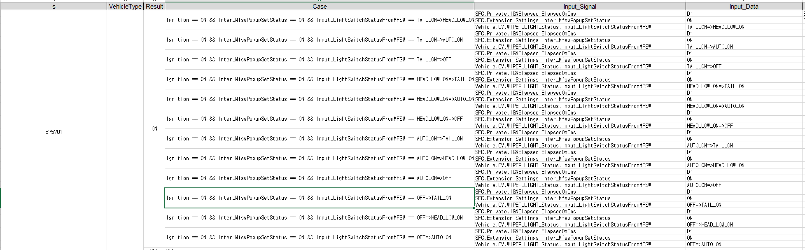

[그림 1] Value Changed 키워드 미사용

위의 이미지에서 사용되는 전체 엑셀 정보를 아래와 같이 Value Changed 키워드를 사용하여 동일한 기능으로 동작 하는 기능

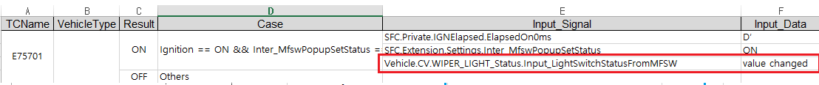

[그림 2] Value Changed 키워드 사용

### [SRS-REQ-0115] [Sheet] 키워드 기능

[Sheet] 키워드는 엑셀 파일 전체에 명시된 TCName의 참조 기능을 제공한다. (2 depth 제한)  
엑셀 파일의 Input_Signal열과 Output_Value열에서 [Sheet] 키워드를 사용할 수 있다.  
Negative 생성인 경우, 참조 TCName열 하위 result열의 첫 번째 case만을 참조한다.

[Depth 관계 예시: 아래의 2 depth 관계 표시]

Contant 🡪 [Sheet]Private 🡪 [Sheet]Private (0 depth 🡪 1 depth 🡪 2 depth)

### [SRS-REQ-0116] 쉼표(,) 키워드 기능

엑셀 파일의 Input_data열에 두 개 이상의 값(Input_Signal열에 입력된 시그널의 데이터)을 입력할 수 있는 기능을 제공한다.

### [SRS-REQ-0117] 범위(~) 키워드 기능

Int 나 UInt 타입 자료형 시그널 값의 범위를 엑셀 파일의 Input_Data열에 입력할 수 있는 기능을 제공한다.  
“A~B” 와 같은 범위로 입력되었을 시, 데이터는 A, A+1, B-1, B로 구성되도록 제공한다.  
A 와 B 사이의 숫자가 4개 미만일 경우, 범위 내의 모든 값을 데이터로 구성되도록 제공한다.

해당 키워드는 단독 사용 기능만 제공한다.

### [SRS-REQ-0118] 초과(>) 키워드 기능

Int 또는 UInt 타입의 시그널에 대해, 특정 값을 초과하는 범위를 엑셀 파일의 Input_data 열에 키워드로 입력할 수 있는 기능을 제공한다.  
“>A” 와 같이 입력되었을 시, 데이터는 A, A+1 로 구성되도록 제공한다.

해당 키워드는 단독 사용 기능만 제공한다.

### [SRS-REQ-0119] 미만(<) 키워드 기능

Int 또는 UInt 타입의 시그널에 대해, 특정 값 미만의 범위를 엑셀 파일의 Input_data 열에 키워드로 입력할 수 있는 기능을 제공한다.  
“<A” 와 같이 입력되었을 시, 데이터는 A, A-1 로 구성되도록 제공한다.

해당 키워드는 단독 사용 기능만 제공한다.

### [SRS-REQ-0120] 이상(>=) 키워드 기능

Int 또는 UInt 타입의 시그널에 대해, 특정 값 이상의 범위를 엑셀 파일의 Input_data 열에 키워드로 입력할 수 있는 기능을 제공한다.   
“>=A” 와 같이 입력되었을 시, 데이터는 A-1, A 로 구성되도록 제공한다.

해당 키워드는 단독 사용 기능만 제공한다.

### [SRS-REQ-0121] 이하(<=) 키워드 기능

Int 또는 UInt 타입의 시그널에 대해, 특정 값 이하의 범위를 엑셀 파일의 Input_data 열에 키워드로 입력할 수 있는 기능을 제공한다.  
“<=A” 와 같이 입력되었을 시, 데이터는 A+1, A 로 구성되도록 제공한다.

해당 키워드는 단독 사용 기능만 제공한다.

### [SRS-REQ-0122] FLOW (=>) 키워드 기능

엑셀 파일의 Input_data열에 시그널 값 FLOW(=>) 키워드 입력 기능을 제공한다.  
“A=>B” 와 같이 입력되었을 시, A값이 B값으로 변화하는 trigger동작을 제공한다.

해당 키워드는 단독 사용 기능만 제공한다.

### [SRS-REQ-0123] NOT (!) 키워드 기능

엑셀 파일의 Input_Signal열의 시그널이 enum 타입 시그널인 경우, Input_data열에 NOT (!) 키워드 입력 기능을 제공한다.  
“!A” 와 같이 입력되었을 시, 데이터는 A를 제외한 모든 값으로 구성되도록 제공한다.  
해당 키워드는 [SRS-REQ-0116]와 중복 입력 기능을 제공한다.

### [SRS-REQ-0124] Don’t care(D`) 키워드 기능

엑셀 파일의 Input_data열에 Don’t care(D`) 키워드 입력 기능을 제공한다.  
“D`” 와 같이 입력되었을 시, 데이터는 시그널의 모든 값으로 구성되도록 제공한다.

해당 키워드는 단독 사용 기능만 제공한다.

### [SRS-REQ-0125] timeout, MESSAGE_TIMEOUT 키워드 기능

엑셀 파일의 Input_data열에 timeout이나 MESSAGE_TIMEOUT키워드가 입력되면 아래의 2가지 경우로 동작하는 기능을 제공한다.  
Input_Signal열의 시그널에 “MESSAGE_TIMEOUT” enum 값이 존재하면, “MESSAGE_TIMEOUT“ enum 값으로 데이터를 제공한다.  
Input_Signal열의 시그널에 “MESSAGE_TIMEOUT” enum 값이 존재하지 않으면, timeout 이라는 string으로 데이터를 제공한다.  
해당 키워드는 [SRS-REQ-0116]와 중복 입력 기능을 제공한다.

### [SRS-REQ-0126] crc, CRC_ERROR 키워드 기능

엑셀 파일의 Input_data열에 crc나 CRC_ERROR키워드가 입력되면 아래의 2가지 경우로 동작하는 기능을 제공한다.  
Input_Signal열의 시그널에 “CRC_ERROR” enum 값이 존재하면, “CRC_ERROR” enum 값으로 데이터를 제공한다.  
Input_Signal열의 시그널에 “CRC_ERROR” enum 값이 존재하지 않으면, crc 라는 string으로 데이터를 구성한다.  
해당 키워드는 [SRS-REQ-0116]와 중복 입력 기능을 제공한다.

### [SRS-REQ-0127] [Cal] 키워드 기능 (연산 기능)

수식으로 정의된 사양의 경우, 엑셀 파일의 Output_Value열에 [Cal]키워드를 통한 수식 연산 기능을 제공한다.  
[Cal] 키워드 연산을 위해 사용하는 시그널은 Input_Signal 열에 입력된 시그널 이름만 사용한다.  
“[Cal]Input_A/10” 과 같이 입력되었을 시, 데이터는 Input_A/10 연산의 결과값을 제공한다.

### [SRS-REQ-0162] Others 키워드 기능 (Others 케이스 생성 기능)

엑셀 파일의 Input_Signal열을 공백으로 입력하고 Case열에 Others 키워드를 입력한 경우, Others 케이스 생성 기능을 제공한다.

## 사용자 지정 키워드 지원 기능

### [SRS-REQ-0128] [NOT_TRIGGER] 키워드 기능

엑셀 파일 Input_Signal 열에 [NOT_TRIGGER] 키워드가 시그널 앞에 정의되어 있으면 해당 시그널은 precondition으로만 사용하는 기능을 제공한다.  
“[NOT_TRIGGER]Input_A” 와 같이 입력되었을 시, Input_A 시그널은 precondition으로만 사용한다.

### [SRS-REQ-0129] [PRESET] 키워드 기능

고정된 값으로 사용되어져야 하는 시그널의 경우, PRESET 파일에 정의하고, 엑셀 파일의 Input_Signal열에 [PRESET] 키워드로 사용할 수 있는 기능을 제공한다.  
“[PRESET]Preset_A” 와 같이 입력되었을 시, Preset_A값은 PRESET 파일에 정의되어 있는 값으로 제공한다.(e.g., parameter…)

### [SRS-REQ-0130] [DEPENDENT_ON] 키워드 기능

단일 테스트로 검증이 불가한 경우, 2개 이상의 TC가 작성이 될 수 있도록 하는 [DEPENDENT_ON] 키워드 기능을 제공한다.  
엑셀 파일의 Input_Signal 열에 [DEPENDENT_ON] 키워드가 입력되었을 시, 해당 TCName의 Input_Signal열과 Input_Data열의 값을 기반으로 테스트 케이스를 생성하는 기능을 제공한다.

[[DEPENDENT_ON] 키워드 사용 예시]

Dependent 시트를 추가 및 추가 시트 내부(TCName, Result, Input_Signal, Input_Data) 정의되어 있는 내용을 사용할수 있는 키워드 기능을 제공

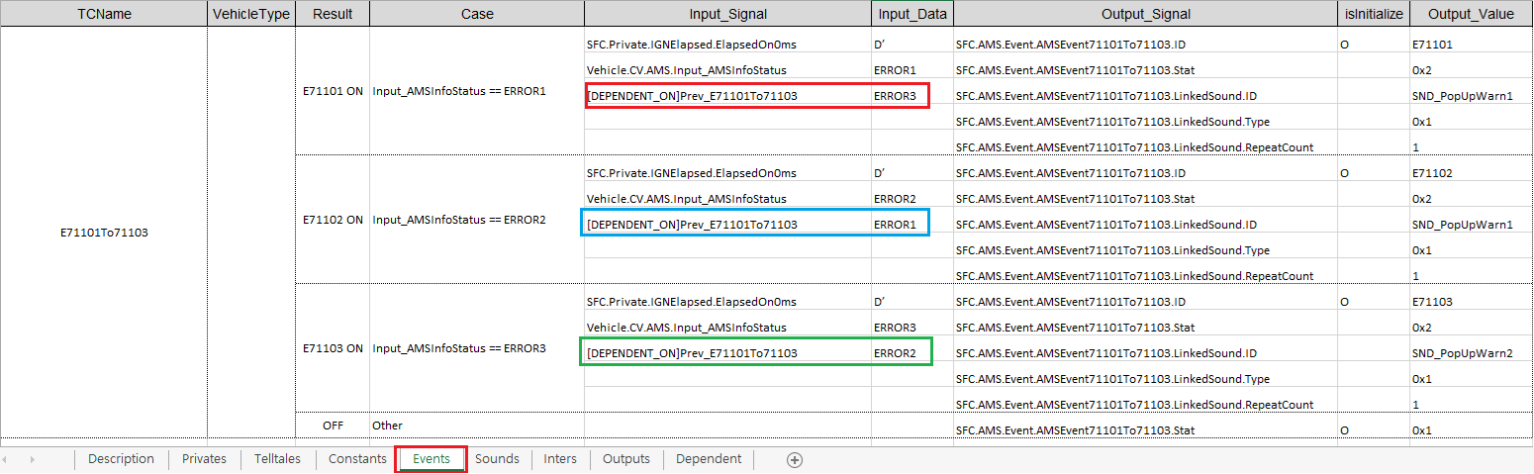

[그림 3] [DEPENDENT_ON] 키워드 사용

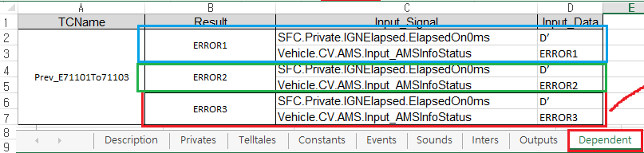

[그림 4] Dependent 시트 구성 예시

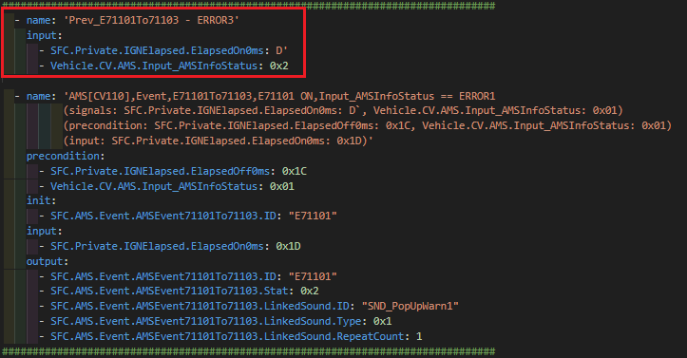

[그림 5] [DEPENDENT_ON] 키워드 사용 후 생성 TC 내용 예시

## Case 생성 기능

### [SRS-REQ-0131] Result 열 기준 동일 값 처리 기능

TCName내 Result열에 동일한 값이 존재하는 경우, 하나의 값으로 병합하여 Case를 생성하는 기능을 제공한다.

### [SRS-REQ-0132] Default 생성 기능

엑셀 파일에 작성된 모든 시그널과 시그널 값에 대한 모든 경우의 수를 Case로 생성하는 기능, Others 키워드가 있는 경우 Others 케이스 생성 기능을 제공한다.

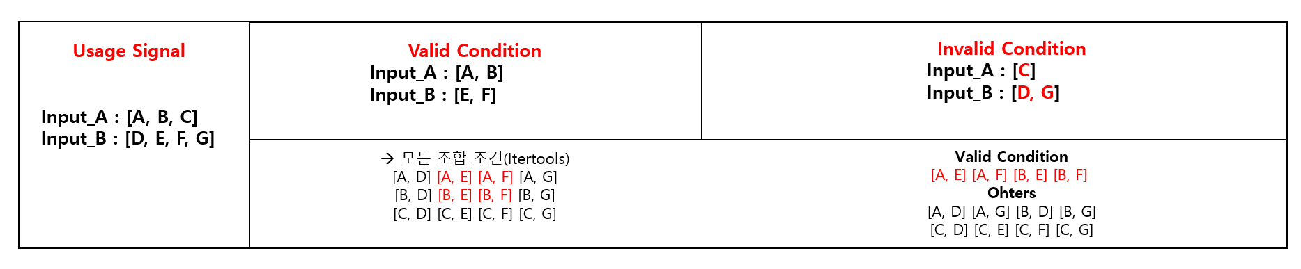

[그림 6] Other 케이스 생성 조건

### [SRS-REQ-0133] Negative(+Positive) 생성 기능

Negative: 엑셀 파일에 작성된 모든 시그널과 시그널 값의 조건을 충족하지 않는 경우의 수를 Case로 생성하는 기능을 제공한다.  
Positive: 엑셀 파일에 작성된 모든 시그널과 시그널 값의 조건만을 충족하는 경우의 수를 Case 로 생성하는 기능을 제공한다.

[Case 생성 조건 예시]

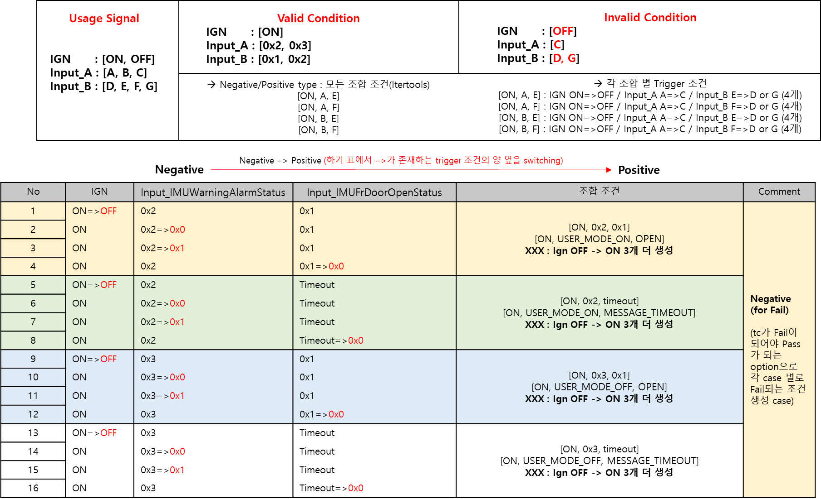

[그림 7] Negative Case 생성 조건

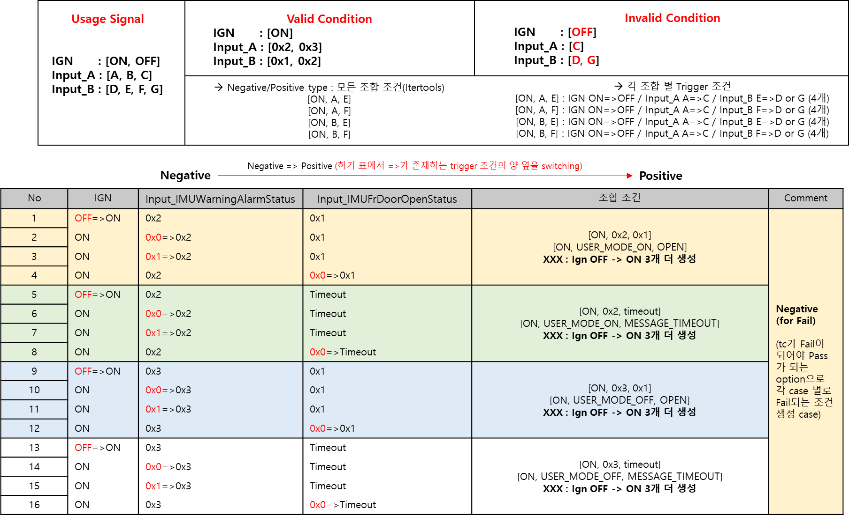

[그림 8] Positive Case 생성 조건

### [SRS-REQ-0134] 엑셀 작성 순서 정렬 기능

엑셀에 작성된 순서와 동일하게 정렬하여 Case를 생성하는 기능을 제공한다. (자동 정렬 미지원) [SRS-REQ-0131]을 참고하여 정렬한다.

## TC 파일 생성 기능

### [SRS-REQ-0135] 초기화(init)값 TC 생성 기능

[SRS-REQ-0106] 기반으로 TC 파일에 내용을 생성한다.

### [SRS-REQ-0136] Result 열 기준 동일 값 TC 생성 기능

[SRS-REQ-0131] 기반으로 TC 파일에 내용을 생성한다.

### [SRS-REQ-0137] config 값 TC 생성 기능

Case가 사양서 정의 동작 조건을 만족하지 못한 경우, TC 파일에 config 명령(“- config: false”) 라인을 생성한다.

### [SRS-REQ-0138] TC파일내 고유 TC 명(name) 생성 기능

name 생성 시, 입력 시그널의 이름/값이 포함되도록 하여 다른 Case와 중복되지 않도록 생성한다.

### [SRS-REQ-0139] AEM_init값 TC 생성 기능

파일 최상단에 AEMInitializeComplete 항목을 자동으로 생성한다.

### [SRS-REQ-0140] timeout, dump값 TC 생성 기능

파일 최하단에 timeout, dump 항목을 자동으로 생성한다.

### [SRS-REQ-0141] 유효한 enum 값 기반 TC 생성 기능

VSM파일의 valueEnum기준 matchingTable에 정의된 enum값만을 사용하여 TC파일을 생성한다.  
matchingTable에 정의되지 않은 enum값은 사용하지 않는다.

### [SRS-REQ-0142] Private 시트 TC 생성 기능

Negative/Positive 생성 시([SRS-REQ-0133]), 엑셀 파일의 Private 시트에서 Output_Value 열에 값이 있는 경우만 TC 케이스를 생성한다.

### [SRS-REQ-0143] 사용자 선택 항목(TCName) 기준 TC 생성 기능

엑셀 파일에서 사용자가 선택한 TCName 항목만을 TC로 생성하는 기능을 제공한다.

### [SRS-REQ-0144] Manual TC 시트 정보 TC 생성 기능

Manual TC 시트 정보([SRS-REQ-0111])로 수기 TC 와 동일한 기능을 하는 TC를 생성하는 기능을 제공한다.

### [SRS-REQ-0145] DEPENDENT_ON 데이터 TC 생성 기능

[SRS-REQ-0129] 기반으로 작성된 데이터를 TC 로 생성하는 기능을 제공한다.

### [SRS-REQ-0146] 시그널 값 주석 기재 기능

TC 파일 생성 시, 열거형 시그널 값(String)의 정보를 시그널 우측에 주석으로 기재하는 기능을 제공한다.

## 팝업 표시 기능

### [SRS-REQ-0147] 입력 데이터 오류(자료형) 팝업 기능

VSM파일이나 YML파일에 선언된 자료형과 엑셀 파일에 입력된 데이터의 자료형이 다를 경우, 팝업 알림 기능을 제공한다.

### [SRS-REQ-0148] TC 케이스 생성 오류 팝업 기능

TC 생성 중 오류가 발생 시, 해당 오류의 원인을 표시하는 팝업 기능을 제공한다.

## 로그 출력 기능

### [SRS-REQ-0149] 유효하지 않은 enum 값 미생성 정보 로그 출력 기능

VSM파일의 valueEnum 기준 matchingTable에 정의되지 않은 enum값이 입력되었을 경우, 해당 enum으로는 TC가 생성되지 않는다는 정보를 로그로 출력하는 기능을 제공한다.

### [SRS-REQ-0150] TCName열 기준 케이스별 TC 생성 정보 로그 출력 기능

엑셀 파일의 TCName열을 기준으로 케이스별 TC 생성 정보와 개수를 로그로 출력하는 기능을 제공한다.

## Validator 동작 기능

### [SRS-REQ-0151] TC 파일 작성 순서(signal/value) 기반 동작 기능

TC 파일에 작성된 signal/value 순서대로 동작하는 기능을 제공한다.  
임의로 동작 순서를 바꾸지 않도록 한다.

## 화면 표시 기능

### [SRS-REQ-0152] 사용자 선택 항목(TCName열) 체크 기능

엑셀 파일의 TCName열을 사용자가 선택하는 기능을 제공한다.

### [SRS-REQ-0153] 메뉴 항목 (Multi Docker Run) 선택 기능

TC Creator메뉴 항목에 “Multi Docker Run”을 선택하는 기능을 제공한다.

### [SRS-REQ-0154] 도커 실행 상태 표시 기능

현재 TC Creator가 도커에서 실행된 상태인지 표시하는 기능을 제공한다.

## 도커 동작 기능

### [SRS-REQ-0155] 도커 실행 상태 확인 기능

현재 TC Creator가 도커에서 실행된 상태인지 확인하는 기능을 제공한다.

### [SRS-REQ-0156] 멀티 도커 기반 RunTC 동작 기능

멀티 도커 환경에서 RunTC 동작을 수행하는 기능을 제공한다.

### [SRS-REQ-0157] 멀티 도커 동작 옵션 제공 기능

멀티 도커의 개수를 선택할 수 있는 옵션 기능을 제공한다.

## 기타 기능

### [SRS-REQ-0158] 엑셀 파일 열 명칭 변경

직관적으로 의미를 파악할 수 있는 사양서 기반의 명칭으로 단어를 변경한다.

### [SRS-REQ-0159] 스크립트 명령어 옵션 변경

불필요한 스크립트 옵션 -o Negative을 제거한다.

### [SRS-REQ-0160] 용어 변경

엑셀 파일의 GenType 열에서 만 3가지 용어(Negative/Positive/Default)가 사용됨으로, 스크립트([SRS-REQ-0159])와 공식 문서상에서 불필요한 용어(Negative/Positive/Default)는 삭제한다.

### [SRS-REQ-0161] CLI 기능 제공 (TBD)

터미널 창 입력을 통해 TC 가 Generate 될 수 있도록 지원한다.

별도의 Console App 을 통해 지원한다(TBD : 지원 가능한 기능 범위에 대해 별도 확인 후 명시 예정)

# 소프트웨어 추적성

* 소프트웨어 식별자, 추적자를 표시하여 문서간 연결 관계를 표시한다.

## 식별자

|  |  |
| --- | --- |
| **식별자** | **정보** |
| 요구사항(SRS) 식별자 | SRS: Software Requirements Specification (소프트웨어 요구사항 명세서) |
| REQ: Requirement (요구사항) |
| SRS-REQ-0001 |
| 구조설계(HLD) 식별자 | HLD: High-Level Design (구조 설계) |
| DES: Design (설계) |
| HLD-DES-0001 |
| 상세설계(LLD) 식별자 | LLD: Low-Level Design (상세 설계) |
| DET: Detail (상세) |
| LLD-DET-0001 |

[표 1] 식별자 정보

## 식별표

|  |  |  |  |
| --- | --- | --- | --- |
| **요구사항(SRS)식별자** | **구분** | **요구사항 항목** | **비고** |
| SRS-REQ-0001 | Test Case 생성 및 선택 | Test Case - Create |  |
| SRS-REQ-0002 | Test Case - Open |  |
| SRS-REQ-0003 | Test Case 편집 | Test Case 표시 |  |
| SRS-REQ-0004 | 삽입 (Insert) |  |
| SRS-REQ-0005 | 삭제 (Delete) |  |
| SRS-REQ-0006 | 복사 (Copy) |  |
| SRS-REQ-0007 | 붙여넣기 (Paste) |  |
| SRS-REQ-0008 | 잘라내기 (Cut) |  |
| SRS-REQ-0009 | 병합 (Merge) |  |
| SRS-REQ-0010 | 분리 (Split) |  |
| SRS-REQ-0011 | 자동 완성 (Auto Complete) |  |
| SRS-REQ-0012 | 저장 (Save) |  |
| SRS-REQ-0013 | 다른 이름으로 저장 (Save As) |  |
| SRS-REQ-0014 | 단축기 |  |
| SRS-REQ-0015 | Test 실행 | Test Case 생성 |  |
| SRS-REQ-0016 | Test 실행 |  |
| SRS-REQ-0017 | Test Report |  |
| SRS-REQ-0018 | Coverage Report |  |
| SRS-REQ-0019 | Script 실행 지원 |  |
| SRS-REQ-0020 | VSM Node Checker | VSM Node 표시 |  |
| SRS-REQ-0021 | VSM Node 검색 |  |
| SRS-REQ-0022 | 설정 기능 | Application Mode |  |
| SRS-REQ-0023 | Working Path |  |
| SRS-REQ-0101 | 파싱 기능 | 엑셀 파일 파싱 기능 |  |
| SRS-REQ-0102 | VSM 파일 파싱 기능 |  |
| SRS-REQ-0103 | YML 파일 파싱 기능 |  |
| SRS-REQ-0104 | 데이터 처리 기능 | 파싱 데이터 read/write 기능 |  |
| SRS-REQ-0105 | 변환 데이터 read/write/erase/edit 기능 |  |
| SRS-REQ-0106 | Value 입력 기능 | isInitialize 열 초기화 값 확인 및 설정 기능 |  |
| SRS-REQ-0107 | Input/Output 값 유효성 검사 기능 |  |
| SRS-REQ-0108 | Description 시트 정보 자동 입력 기능 |  |
| SRS-REQ-0109 | GenType 입력 기능 |  |
| SRS-REQ-0110 | 자동 완성 기능 | Matching table과 Value enum 자동 완성 제공 기능 |  |
| SRS-REQ-0111 | Manual TC 입력 정보에 대한 자동 완성 기능 |  |
| SRS-REQ-0112 | TCName 자동 완성 제공 기능 |  |
| SRS-REQ-0113 | TCName Result 값 자동 완성 제공 기능 |  |
| SRS-REQ-0114 | 사양서 기반 키워드 지원 기능 | Value Changed 키워드 기능 |  |
| SRS-REQ-0115 | [Sheet] 키워드 기능 |  |
| SRS-REQ-0116 | 쉼표(,) 키워드 기능 |  |
| SRS-REQ-0117 | 범위(~) 키워드 기능 |  |
| SRS-REQ-0118 | 초과(>) 키워드 기능 |  |
| SRS-REQ-0119 | 미만(<) 키워드 기능 |  |
| SRS-REQ-0120 | 이상(>=) 키워드 기능 |  |
| SRS-REQ-0121 | 이하(<=) 키워드 기능 |  |
| SRS-REQ-0122 | FLOW (=>) 키워드 기능 |  |
| SRS-REQ-0123 | NOT (!) 키워드 기능 |  |
| SRS-REQ-0124 | Don’t care(D`) 키워드 기능 |  |
| SRS-REQ-0125 | timeout, MESSAGE_TIMEOUT 키워드 기능 |  |
| SRS-REQ-0126 | crc, CRC_ERROR 키워드 기능 |  |
| SRS-REQ-0127 | [Cal] 키워드 기능 |  |
| SRS-REQ-0162 | Others 키워드 기능 (Others 케이스 생성 기능) |  |
| SRS-REQ-0128 | 사용자 지정 기반 키워드 지원 기능 | [NOT_TRIGGER] 키워드 기능 |  |
| SRS-REQ-0129 | [PRESET] 키워드 기능 |  |
| SRS-REQ-0130 | [DEPENDENT_ON] 키워드 기능 |  |
| SRS-REQ-0131 | Case 생성 기능 | Result 열 기준 동일 값 처리 기능 |  |
| SRS-REQ-0132 | Default 생성 기능 |  |
| SRS-REQ-0133 | Negative(+Positive) 생성 기능 |  |
| SRS-REQ-0134 | 엑셀 작성 순서 정렬 기능 |  |
| SRS-REQ-0135 | TC 파일 생성 기능 | 초기화(init)값 TC 생성 기능 |  |
| SRS-REQ-0136 | Result 열 기준 동일 값 TC 생성 기능 |  |
| SRS-REQ-0137 | config 값 TC 생성 기능 |  |
| SRS-REQ-0138 | TC파일내 고유 TC 명(name) 생성 기능 |  |
| SRS-REQ-0139 | AEM_init값 TC 생성 기능 |  |
| SRS-REQ-0140 | timeout, dump값 TC 생성 기능 |  |
| SRS-REQ-0141 | 유효한 enum 값 기반 TC 생성 기능 |  |
| SRS-REQ-0142 | Private 시트 TC 생성 기능 |  |
| SRS-REQ-0143 | 사용자 선택 항목(TCName) 기준 TC 생성 기능 |  |
| SRS-REQ-0144 | Manual TC 시트 정보 TC 생성 기능 |  |
| SRS-REQ-0145 | DEPENDENT_ON 데이터 TC 생성 기능 |  |
| SRS-REQ-0146 | 시그널 값 주석 기재 기능 |  |
| SRS-REQ-0147 | 팝업 표시 기능 | 입력 데이터 오류(자료형) 팝업 기능 |  |
| SRS-REQ-0148 | TC 케이스 생성 오류 팝업 기능 |  |
| SRS-REQ-0149 | 로그 출력 기능 | 유효하지 않은 enum 값 미생성 정보 로그 출력 기능 |  |
| SRS-REQ-0150 | TCName열 기준 케이스별 TC 생성 정보 로그 출력 기능 |  |
| SRS-REQ-0151 | Validator 동작 기능 | TC 파일 작성 순서(signal/value) 기반 동작 기능 |  |
| SRS-REQ-0152 | 화면 표시 기능 | 사용자 선택 항목(TCName열) 체크 기능 |  |
| SRS-REQ-0153 | 메뉴 항목 (Multi Docker Run) 선택 기능 |  |
| SRS-REQ-0154 | 도커 실행 상태 표시 기능 |  |
| SRS-REQ-0155 | 도커 동작 기능 | 도커 실행 상태 확인 기능 |  |
| SRS-REQ-0156 | 멀티 도커 기반 RunTC 동작 기능 |  |
| SRS-REQ-0157 | 멀티 도커 동작 옵션 제공 기능 |  |
| SRS-REQ-0158 | 기타 기능 | 엑셀 파일 열 명칭 변경 |  |
| SRS-REQ-0159 | 스크립트 명령어 옵션 변경 |  |
| SRS-REQ-0160 | 용어 변경 |  |
| SRS-REQ-0161 | CLI 동작 기능 검토 (TBD) |  |

[표 2] 요구사항 식별표

## 추적자

|  |  |  |  |
| --- | --- | --- | --- |
| **요구사항(SRS) 식별자** | **구조설계(HLD) 식별자** | **상세설게(LLD) 식별자** | **비고** |
| SRS-REQ-0001 | HLD-DES-0007, HLD-DES-0006 | LLD-DET-0100 |  |
| SRS-REQ-0002 | HLD-DES-0007, HLD-DES-0006 | LLD-DET-0101 |  |
| SRS-REQ-0003 | HLD-DES-0001, HLD-DES-0002, HLD-DES-0003, HLD-DES-0004, HLD-DES-0007, HLD-DES-0008, HLD-DES-0009 | LLD-DET-0102 |  |
| SRS-REQ-0004 | HLD-DES-0007, HLD-DES-0008, HLD-DES-0009 | LLD-DET-0103 |  |
| SRS-REQ-0005 | HLD-DES-0007, HLD-DES-0008, HLD-DES-0009 | LLD-DET-0104 |  |
| SRS-REQ-0006 | HLD-DES-0007, HLD-DES-0008, HLD-DES-0009 | LLD-DET-0105 |  |
| SRS-REQ-0007 | HLD-DES-0007, HLD-DES-0008, HLD-DES-0009 | LLD-DET-0106 |  |
| SRS-REQ-0008 | HLD-DES-0007, HLD-DES-0008, HLD-DES-0009 | LLD-DET-0107 |  |
| SRS-REQ-0009 | HLD-DES-0007, HLD-DES-0008, HLD-DES-0009 | LLD-DET-0108 |  |
| SRS-REQ-0010 | HLD-DES-0007, HLD-DES-0008, HLD-DES-0009 | LLD-DET-0109 |  |
| SRS-REQ-0011 | HLD-DES-0005, HLD-DES-0007, HLD-DES-0008, HLD-DES-0009 | LLD-DET-0110 |  |
| SRS-REQ-0012 | HLD-DES-0001, HLD-DES-0004, HLD-DES-0006, HLD-DES-0007, HLD-DES-0008, HLD-DES-0009 | LLD-DET-0111 |  |
| SRS-REQ-0013 | HLD-DES-0001, HLD-DES-0004, HLD-DES-0006, HLD-DES-0007, HLD-DES-0008, HLD-DES-0009 | LLD-DET-0112 |  |
| SRS-REQ-0014 | HLD-DES-0007, HLD-DES-0008, HLD-DES-0009 | LLD-DET-0113 |  |
| SRS-REQ-0015 | HLD-DES-0005, HLD-DES-0006, HLD-DES-0007, HLD-DES-0008, HLD-DES-0009 | LLD-DET-0114 |  |
| SRS-REQ-0016 | HLD-DES-0005, HLD-DES-0006, HLD-DES-0007, HLD-DES-0008, HLD-DES-0009 | LLD-DET-0115 |  |
| SRS-REQ-0017 | HLD-DES-0005, HLD-DES-0006, HLD-DES-0007, HLD-DES-0008, HLD-DES-0009 | LLD-DET-0116 |  |
| SRS-REQ-0018 | HLD-DES-0005, HLD-DES-0006, HLD-DES-0007, HLD-DES-0008, HLD-DES-0009 | LLD-DET-0117 |  |
| SRS-REQ-0019 | HLD-DES-0005, HLD-DES-0006, HLD-DES-0007, HLD-DES-0008, HLD-DES-0009 | LLD-DET-0118 |  |
| SRS-REQ-0020 | HLD-DES-0005, HLD-DES-0007, HLD-DES-0008, HLD-DES-0009 | LLD-DET-0119 |  |
| SRS-REQ-0021 | HLD-DES-0005, HLD-DES-0007, HLD-DES-0008, HLD-DES-0009 | LLD-DET-0120 |  |
| SRS-REQ-0022 | HLD-DES-0003, HLD-DES-0006, HLD-DES-0007, HLD-DES-0008, HLD-DES-0009 | LLD-DET-0121 |  |
| SRS-REQ-0023 | HLD-DES-0003, HLD-DES-0006, HLD-DES-0007, HLD-DES-0008, HLD-DES-0009 | LLD-DET-0122 |  |
| SRS-REQ-0101 | TBD | LLD-DET-0123 |  |
| SRS-REQ-0102 | TBD | LLD-DET-0124 |  |
| SRS-REQ-0103 | TBD | LLD-DET-0125 |  |
| SRS-REQ-0104 | TBD | LLD-DET-0126 |  |
| SRS-REQ-0105 | TBD | LLD-DET-0127 |  |
| SRS-REQ-0106 | TBD | LLD-DET-0128 |  |
| SRS-REQ-0107 | TBD | LLD-DET-0129 |  |
| SRS-REQ-0108 | TBD | LLD-DET-0130 |  |
| SRS-REQ-0109 | TBD | LLD-DET-0131 |  |
| SRS-REQ-0110 | TBD | LLD-DET-0132 |  |
| SRS-REQ-0111 | TBD | LLD-DET-0133 |  |
| SRS-REQ-0112 | TBD | LLD-DET-0134 |  |
| SRS-REQ-0113 | TBD | LLD-DET-0135 |  |
| SRS-REQ-0114 | TBD | LLD-DET-0136 |  |
| SRS-REQ-0115 | TBD | LLD-DET-0137 |  |
| SRS-REQ-0116 | TBD | LLD-DET-0138 |  |
| SRS-REQ-0117 | TBD | LLD-DET-0139 |  |
| SRS-REQ-0118 | TBD | LLD-DET-0140 |  |
| SRS-REQ-0119 | TBD | LLD-DET-0141 |  |
| SRS-REQ-0120 | TBD | LLD-DET-0142 |  |
| SRS-REQ-0121 | TBD | LLD-DET-0143 |  |
| SRS-REQ-0122 | TBD | LLD-DET-0144 |  |
| SRS-REQ-0123 | TBD | LLD-DET-0145 |  |
| SRS-REQ-0124 | TBD | LLD-DET-0146 |  |
| SRS-REQ-0125 | TBD | LLD-DET-0147 |  |
| SRS-REQ-0126 | TBD | LLD-DET-0148 |  |
| SRS-REQ-0127 | TBD | LLD-DET-0149 |  |
| SRS-REQ-0162 | TBD | LLD-DET-0150 |  |
| SRS-REQ-0128 | TBD | LLD-DET-0151 |  |
| SRS-REQ-0129 | TBD | LLD-DET-0152 |  |
| SRS-REQ-0130 | TBD | LLD-DET-0153 |  |
| SRS-REQ-0131 | TBD | LLD-DET-0154 |  |
| SRS-REQ-0132 | TBD | LLD-DET-0155 |  |
| SRS-REQ-0133 | TBD | LLD-DET-0156 |  |
| SRS-REQ-0134 | TBD | LLD-DET-0157 |  |
| SRS-REQ-0135 | TBD | LLD-DET-0158 |  |
| SRS-REQ-0136 | TBD | LLD-DET-0159 |  |
| SRS-REQ-0137 | TBD | LLD-DET-0160 |  |
| SRS-REQ-0138 | TBD | LLD-DET-0161 |  |
| SRS-REQ-0139 | TBD | LLD-DET-0162 |  |
| SRS-REQ-0140 | TBD | LLD-DET-0163 |  |
| SRS-REQ-0141 | TBD | LLD-DET-0164 |  |
| SRS-REQ-0142 | TBD | LLD-DET-0165 |  |
| SRS-REQ-0143 | TBD | LLD-DET-0166 |  |
| SRS-REQ-0144 | TBD | LLD-DET-0167 |  |
| SRS-REQ-0145 | TBD | LLD-DET-0168 |  |
| SRS-REQ-0146 | TBD | LLD-DET-0169 |  |
| SRS-REQ-0147 | TBD | LLD-DET-0170 |  |
| SRS-REQ-0148 | TBD | LLD-DET-0171 |  |
| SRS-REQ-0149 | TBD | LLD-DET-0172 |  |
| SRS-REQ-0150 | TBD | LLD-DET-0173 |  |
| SRS-REQ-0151 | TBD | LLD-DET-0174 |  |
| SRS-REQ-0152 | TBD | LLD-DET-0175 |  |
| SRS-REQ-0153 | TBD | LLD-DET-0176 |  |
| SRS-REQ-0154 | TBD | LLD-DET-0177 |  |
| SRS-REQ-0155 | TBD | LLD-DET-0178 |  |
| SRS-REQ-0156 | TBD | LLD-DET-0179 |  |
| SRS-REQ-0157 | TBD | LLD-DET-0180 |  |
| SRS-REQ-0158 | TBD | LLD-DET-0181 |  |
| SRS-REQ-0159 | TBD | LLD-DET-0182 |  |
| SRS-REQ-0160 | TBD | LLD-DET-0183 |  |
| SRS-REQ-0161 | TBD | LLD-DET-0184 |  |

[표 3] 식별자별 추적표

# 용어 및 약어

* 소프트웨어 요구 사항 명세서 상에 정의도어 있는 용어 및 약어에 대한 정의 내역을 표시한다.

## 용어

|  |  |  |
| --- | --- | --- |
| **용어** | **설명** | **비고** |
| SFC | Standard Function Component  차량의 모든 제어기의 세부 사항을 알지 않고도 클러스터 응용을 쉽게 개발할 수 있는 기능을 제공하는 라이브러리 |  |
| VSM | Vehicle Signal Model  차량 신호를 추상화하여 노드로 정의된 카탈로그로 기술한 모델 |  |
| TC Creator | SFC 모듈에 대한 Test Case를 생성/편집/변환하는 Host Application |  |
|  |  |  |
|  |  |  |
|  |  |  |
|  |  |  |
|  |  |  |
|  |  |  |
|  |  |  |
|  |  |  |
|  |  |  |
|  |  |  |

[표 4] 용어 정보

## 약어

|  |  |  |
| --- | --- | --- |
| **약어** | **설명** | **비고** |
| TBD | To be defined |  |
|  |  |  |
|  |  |  |
|  |  |  |
|  |  |  |
|  |  |  |
|  |  |  |
|  |  |  |
|  |  |  |
|  |  |  |
|  |  |  |
|  |  |  |
|  |  |  |

[표 5] 약어 정보